PRESSEMITTEILUNG
Schwäbisch Hall, 20.08.2020

Spiel und Spaß trotz Pandemie
OPTIMA bietet Kinderferienbetreuung an

Optima hat gemeinsam mit den Schwäbisch Hall Unicorns und dem Dienstleister Konzept-e für Bildung und Betreuung gGmbH eine Kinderferienbetreuung angeboten. Vom 03. bis 07. August erlebten 28 Kinder von Optima Mitarbeitern im Alter von fünf bis zehn Jahren eine Zeit voller Spiel und Spaß. Dafür wurde eigens ein Hygienekonzept entwickelt.
Die Schließung von Kindertagesstätten und Schulen während des Lockdowns belastete Familien und hatte große Auswirkungen auf den Berufsalltag. „Umso wichtiger war uns, unsere Beschäftigten auch in diesem Jahr zu entlasten und in der Ferienzeit bei der Betreuung der Kinder zu unterstützen“, sagt Optima Personalleiter Sebastian Henke. Neben der Beachtung gesetzlicher Vorgaben war es für den Dienstleister Konzept-e für Bildung und Betreuung gGmbH und Optima besonders wichtig, die Betreuung abwechslungsreich, altersgerecht und vor allem sicher zu gestalten. Im engen Austausch mit den Behörden wurde ein Hygienekonzept entwickelt, das die Durchführung ermöglicht hat.

Workshops und Spiele in festen Gruppen

Die Kinder erwartete eine aufregende Woche mit vielen spannenden Workshops und Spielen in festen Gruppen. So stand zum Beispiel eine Talentshow, in der die Kinder ihre Stärken präsentieren konnten, auf dem Programm. Ebenso gab es verschiedene Bastelaktionen und häufig im Freien stattfindende Bewegungsspiele, die altersspezifisch angepasst waren. Wie in den Jahren zuvor hat Optima auch in diesem Jahr die Kosten für Verpflegung sowie einen Großteil der Betreuungskosten übernommen. Unterstützung kam zudem noch von den Schwäbisch Haller Unicorns. Neben der Bereitstellung der Räumlichkeiten im Optima Sportpark kümmerten sich Mitarbeiter des Vereins mit um die Organisation und standen stets für Fragen zur Verfügung. Bereits im vergangenen Jahr durften die Kinder im Rahmen der Ferienbetreuung die Unicorns bei einem Probetraining besuchen und mitmachen. „Für die professionelle und freundliche Unterstützung der Unicorns bedanken wir uns ganz herzlich“, so Henke.

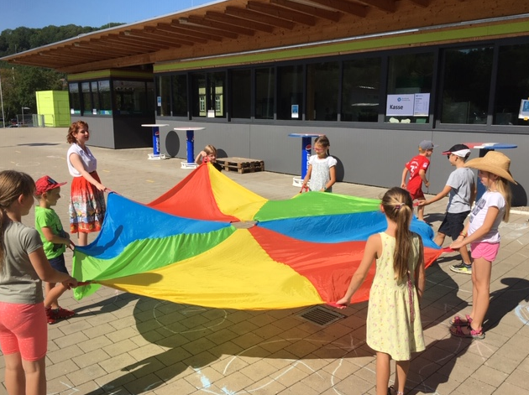
Anfang August hat Optima gemeinsam mit den Schwäbisch Hall Unicorns und dem Dienstleister Konzept-e für Bildung und Betreuung gGmbH eine Kinderferienbetreuung angeboten. (Quelle: Optima)

Zeichen (inkl. Leerzeichen): 2.080

Pressekontakt:
OPTIMA packaging group GmbH
Jan Deininger
Redakteur
+49 (0)791 / 506-1472
jan.deininger@optima-packaging.com
www.optima-packaging.com

Über OPTIMA
Mit flexiblen und kundenspezifischen Abfüll- und Verpackungsmaschinen für die Marktsegmente Pharmazeutika, Konsumgüter, Papierhygiene und Medizinprodukte unterstützt Optima Unternehmen weltweit. Als Lösungs- und Systemanbieter begleitet Optima diese von der Produktidee bis zur erfolgreichen Produktion und während des gesamten Maschinenlebenszyklus. 2.450 Experten rund um den Globus tragen zum Erfolg von Optima bei. 19 Standorte im In- und Ausland sichern die weltweite Verfügbarkeit von Serviceleistungen.
Besten Dank für Ihre Veröffentlichung. Über die Zusendung eines Belegexemplars freuen wir uns.

